PLAN DE APOYO

AREA CIENCIAS NATURALES - GRADO QUINTO

- ¿Qué es un ser vivo?
- Escribe 20 nombres de seres vivos y dibújalos.
- ¿Cuáles son las relaciones entre los seres vivos?
- Dibuja 5 relaciones entre seres vivos.
- ¿Qué es la energía?
- Dibuja 10 fuentes de energía.
- ¿Qué son energías renovables?
- ¿Qué son energías no renovables?
- Escribe 30 hábitos de vida saludable.
- Realiza una cartelera con una frase alusiva al cuidado del cuerpo humano.
- Explique que son las tres Rs y dibuje ejemplos de cada una
- Observe la imagen y diga en que contenedor debe ir cada cosa

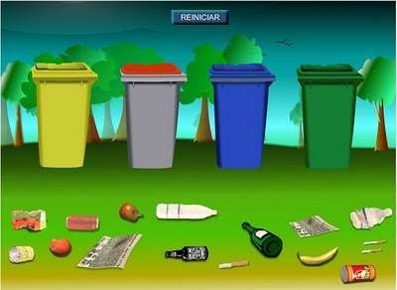

Tener en cuenta:

- Marcar la hoja.
- Consultar en textos, internet, cuaderno de Ciencias Naturales.
- Realizar la actividad de apoyo en hojas de block (legajadas o pegadas)
- Letra legible (del estudiante)
- Realizar en el orden establecido
- Entregar organizada y limpia
- Puntualidad en la entrega.

